Федеральное агентство связи
ФГОБУ ВПО «СибГУТИ»

Факультет ИВТ

Кафедра вычислительных систем

Лабораторная работа №2
"Отладка компьютерных программ"

Выполнил:
студент гр. ИВ - 521
Сидоров Н.О.

Проверила:
Старший преподаватель Кафедры ВС
Перышкова Е.Н.

Новосибирск, 2016
Тема лабораторной работы
Отладка компьютерных программ
Цель
Получение навыков отладки программ на примере использования отладчика GDB.

Задание
В приведенных программах содержатся ошибки. Необходимо с помощью отладчика локализовать и исправить их.

Задание 1
#include <stdio.h>
#include <stdlib.h>

void init(int* arr, int n) {
arr = malloc(n * sizeof(int));
int i;
for (i = 0; i < n; ++i)
arr[i] = i;
}

int main() {
int* arr = NULL;
int n = 10;
init(arr, n);
int i;
for (i = 0; i < n; ++i)
printf("%d\n", arr[i]);
return 0;
}

Задание 2
#include <stdio.h>

typedef struct {
char str[4];
int num;
} NumberRepr;

void format(NumberRepr* number) {
sprintf(number->str, "%4d", number->num);
}

int main() {
NumberRepr number = { .num = 1025 };
format(&number);
printf("str: %s\n", number.str);
printf("num: %d\n", number.num);
return 0;
}

Задание 3
#define SQR(x) x * x

int main(){
int y = 5;
int z = SQR(y + 1);
printf("z = %d\n", z);
return 0;
}

Задание 4
#include <stdio.h>

void swap(int* a, int* b)
{
int tmp = *a;
*a = *b;
*b = tmp;
}

void bubble_sort(int* array, int size)
{
int i, j;
for (i = 0; i < size - 1; i++) {
for (j = 0; j < size - i; j++) {
if (array[j] > array[j + 1]) {
swap(&array[j], &array[j + 1]);
}
}
}
}

int main()
{
int array[100] = {10, 15, 5, 4, 21, 7};

bubble_sort(array, 6);

int i;
for (i = 0; i < 6 ; ++i) {
printf("%d ", array[i]);
}
printf("\n");

return 0;
}

Задание 1

При запуске скомпилированной программы происходит ошибка:
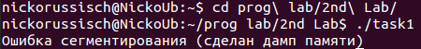

Запускаем программу через GDB:
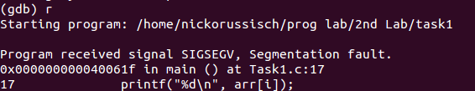

Делаем точку останова в main() и проверяем значение arr в функции init():
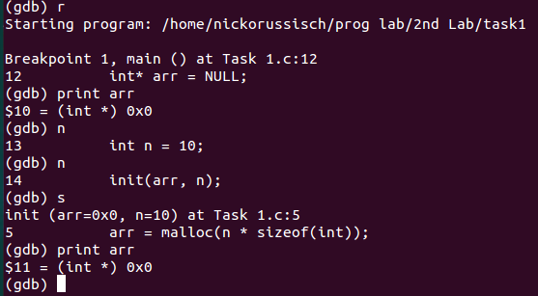

Как мы видим, значение arr после вызова init() не поменялось.

Решение:

#include <stdio.h>
#include <stdlib.h>

void init(int** arr, int n) {
*arr = malloc(n * sizeof(int));
int i;
for (i = 0; i < n; ++i)
(*arr)[i] = i;
}

int main() {
int* arr = NULL;
int n = 10;
init(&arr, n);
int i;
for (i = 0; i < n; ++i)
printf("%d\n", arr[i]);
return 0;
}

Задание 2

Запускаем программу:
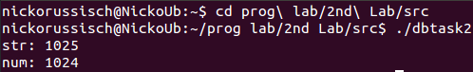

Как мы видим, значения str и num не совпадают, что противоречит логике программы.

Запускаем отладчик:
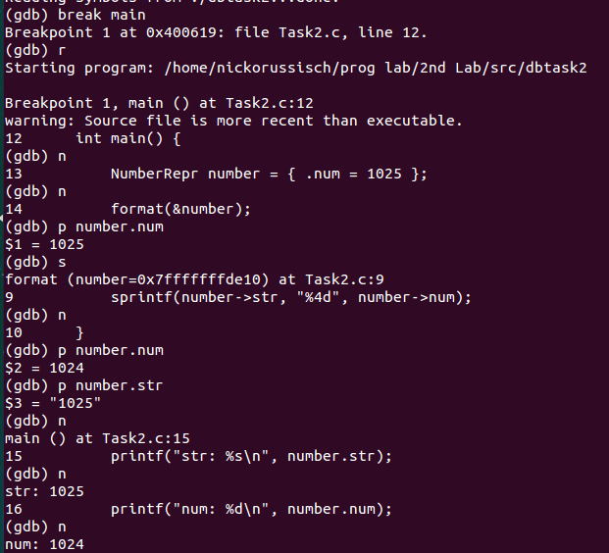

Как мы видим, произошло изменение значения num после вызова функции sprintf.

Решение:
#include <stdio.h>

typedef struct {
char str[5];
int num;
} NumberRepr;

void format(NumberRepr* number) {
sprintf(number->str, "%4d", number->num);
}

int main() {
NumberRepr number = { .num = 1025 };
format(&number);
printf("str: %s\n", number.str);
printf("num: %d\n", number.num);
return 0;
}

Задание 2:

Запускаем программу:

Ожидалось значение z = 36.

Запускаем отладчик:
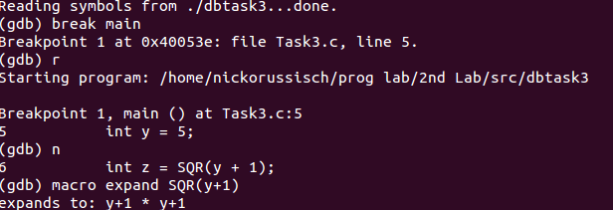

При компиляции макрос SQR(y+1) заменяется на y + 1*y + 1, т. е. 2*y + 1, а не y² согласно логике программы.

Решение:

#define SQR(x) x * x

int main()
{
int y = 5;
int z = SQR((y + 1));
printf("z = %d\n", z);
return 0;
}

Задание 4

Запускаем программу:

Сортировка «пузырьком» работает неверно.
Запускаем отладчик:

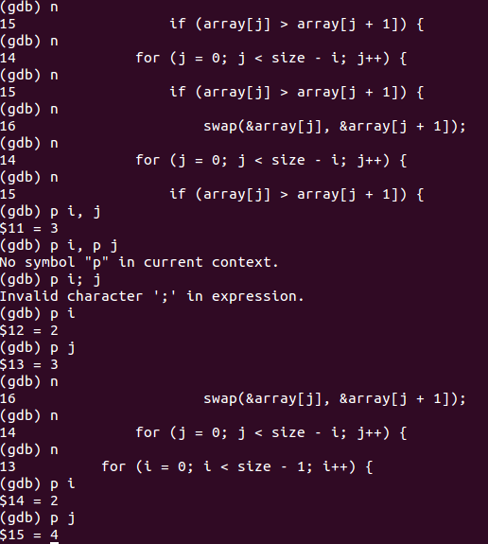

Начиная со значения i = 2 внутренний цикл с итератором j проходит массив не до конца, что противоречит логике работы сортировки методом «пузырька».

Решение:

#include <stdio.h>

void swap(int* a, int* b)
{
int tmp = *a;
*a = *b;
*b = tmp;
}

void bubble_sort(int* array, int size)
{
int i, j;
for (i = 0; i < size - 1; i++) {
for (j = 0; j < size - 1; j++) {
if (array[j] > array[j + 1]) {
swap(&array[j], &array[j + 1]);
}
}
}
}

int main()
{
int array[100] = {10, 15, 5, 4, 21, 7};

bubble_sort(array, 6);

int i;
for (i = 0; i < 6 ; ++i) {
printf("%d ", array[i]);
}
printf("\n");

return 0;
}

